黑马程序员
《Java EE企业级应用开发教程（SSM）（第2版）》
教学设计

课程名称： Java_EE企业级应用开发教程
授课年级： XXXX年级
授课学期： 第X学期
教师姓名： 某某老师

2021年7月
课题名称 | 第13章 Spring MVC的高级功能 | 计划课时 | 5课时
教学引入 | 使用Spring MVC可以很灵活地完成数据的绑定和响应，极大的简化了Java Web的开发。但Spring MVC提供的便利不仅仅如此，使用Spring MVC还可以很便捷地完成项目中的异常处理、自定义拦截器以及文件上传和下载等高级功能。本章将对Spring MVC提供的这些高级功能进行讲解。
教学目标 | - 使学生了解异常处理机制  - 使学生熟悉Spring MVC异常的统一处理  - 使学生了解拦截器的作用，并掌握自定义拦截器的使用  - 使学生掌握文件上传和文件下载操作
教学重点 | - 异常处理注解  - 拦截器的配置  - 案例：后台系统登录验证  - 文件上传  - 文件下载
教学难点 | - 文件上传  - 文件下载
教学方式 | 课堂教学以PPT讲授为主，并结合多媒体进行教学
教  学  过  程 | 第一课时  （简单异常处理器、自定义异常处理器、异常处理注解）  - 创设情景，导入新课  在程序的开发过程中，不管是在持久层对数据库的操作，还是业务层或控制层的操作，都会不可避免地遇到各种编译期异常或运行时异常需要处理。如果每个异常都单独进行处理，那么程序的工作量将会增加且规范不统一，后续代码也不易维护。如果将程序所有的异常单独抽取出来统一处理，这样既实现了异常信息的统一处理，又便于程序的维护，极大地降低了代码的冗余。  接下来对Spring MVC如何处理异常进行讲解。  二、讲授新课  知识点1-简单异常处理器  教师先讲解在Spring MVC中处理异常会用到异常处理器HandlerExceptionResolver接口实现。  然后讲解HandlerExceptionResolver的实现类SimpleMappingExceptionResolver如何实现简单的异常处理。  最后通过一个案例加以说明，可参考教材13.1.1中的案例。  知识点2-自定义异常处理器  教师讲解除了可以使用SimpleMappingExceptionResolver进行异常处理，还可以自定义异常处理器统一处理异常。  然后引出可以通过实现HandlerExceptionResolver接口，重写异常处理方法resolveException()来定义自定义异常处理器。  最后通过一个案例加以说明，可参考教材13.1.2中的案例。  知识点3-异常处理注解  教师可以先带领学生回顾一下关于Spring注解的内容，引出从Spring 3.2开始，Spring 提供了一个新注解@ControllerAdvice，并对该注解的作用加以说明。  - 注解作用在类上时可以增强Controller，对Controller中被  @RequestMapping注解标注的方法加一些逻辑处理。  - @ControllerAdvice注解结合方法型注解@ExceptionHandler，可以  捕获Controller中抛出的指定类型的异常，从而实现不同类型的异常统一处理。  最后使用这个注解写一个案例实现一层的分类处理，可参考教材13.1.3中  的案例。  三、归纳总结  教师回顾本节课所讲的内容，并通过测试题的方式引导学生解答问题并给予指导。  四、布置作业  教师通过高校教辅平台（http://tch.ityxb.com）布置本节课作业以及下节课的预习作业。  第二课时  （拦截器概述、拦截器的配置、拦截器的执行流程-单个拦截器、拦截器的执行流程-多个拦截器）  一、复习巩固  教师通过上节课作业的完成情况，对学生吸收不好的知识点进行再次巩固讲解。  二、通过需求引入的方式导入新课  在实际项目中，如何实现禁止未登录的用户提交订单。提出这个问题让同学思考。然后教师引出Spring MVC拦截器的讲解。  - 讲授新课  知识点1-拦截器概述  教师讲解什么是拦截器和拦截器的两种定义方式，然后以实现HandlerInterceptor接口自定义拦截器的定义方式为例，讲解自定义拦截器类中的preHandler()方法、postHandle()方法、afterCompletion()方法。  知识点2-拦截器的配置  教师讲解完自定义拦截器类后，若想使拦截器生效，还需对拦截器类进行配置。讲解在Spring MVC的配置文件中如何进行配置拦截器。  知识点3-拦截器的执行流程-单个拦截器  教师讲解完拦截器的定义和配置后，让学生考虑拦截器是如何运行，进而引出拦截器的执行流程，先简单说明拦截器的执行流程分为单个拦截器和多个拦截器。  教师讲解单个拦截器，借助单个拦截器的执行流程图讲解，然后配以案例说明。  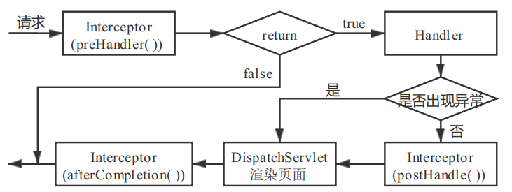  知识点4-拦截器的执行流程-多个拦截器  教师讲解多个拦截器，借助多个拦截器的执行流程图讲解，然后配以案例说明。  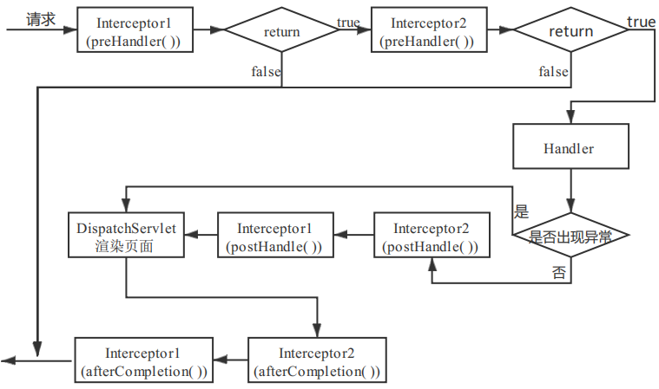  四、归纳总结  教师回顾本节课所讲的内容，并通过问答的方式引导学生思考，加深对本节课的理解。  五、布置作业  让学生动手练习，完成拦截器的配置和拦截器的执行流程代码的编写，以巩固本节的学习内容。  第三课时  （文件上传、文件下载）  一、复习巩固  教师通过上节课作业的完成情况，对学生吸收不好的知识点进行再次巩固讲解。  - 通过需求引入的方式导入新课  在实际项目开发过程中，文件的上传和下载是比较常见的开发需求，例如，图片的上传与下载、邮件附件的上传与下载等。本节将对Spring MVC环境中文件的上传和下载进行讲解。  - 讲授新课  知识点1-文件上传  教师先讲解文件上传需要满足的三个条件。  - form表单的method属性设置为post。  - form表单的enctype属性设置为multipart/form-data。  - 提供<input type="file" name="filename" />的文件上传输入框。  然后引出Spring MVC为文件上传提供的直接支持—MultipartResolver接口及如何在配置文件中定义MultipartResolver接口的Bean。  最后介绍MultipartFile接口内主要方法的使用。  知识点2-文件下载  教师讲解文件下载就是将文件服务器中的文件传输到到本机上。进行文件下载时，为了不以客户端默认的方式处理返回的文件，可以在服务器端对所下载的文件进行相关的配置。配置的内容包括返回文件的形式、文件的打开方式、文件的下载方式和响应的状态码。  然后讲解Spring提供了一个ResponseEntity类，通过案例说明Spring提供了一个ResponseEntity类如何使用。  - 归纳总结  教师回顾本节课所讲的内容，并通过问答的方式引导学生思考，加深对本节课的理解。  - 布置作业  教师通过高校教辅平台（http://tch.ityxb.com）布置本节课作业以及下节课的预习作业。  第四课时  （上机练习）  上机一：（考察知识点简单异常处理器、自定义异常处理器、异常处理注解、拦截器的配置、拦截器的执行流程-单个拦截器、拦截器的执行流程-多个拦截器）  形式：单独完成  题目：  按照教材13.2.4小节案例的实现步骤，利用异常处理器和拦截器完成后台系统登录验证案例代码的编写。  第五课时  （上机练习）  上机一：（考察知识点文件上传、文件下载）  形式：单独完成  题目：  按照教材13.3.3小节案例的实现步骤，完成文件上传和下载功能代码的编写。
教学后记

